**Trabajo Practico Integrador**

**Gestión de Datos de Países en Python**

Pablo Nogueira

Bruno Tello

**Objetivo**

El objetivo principal del proyecto es desarrollar un programa modular en Python que permita gestionar información de países obtenida desde una API pública (RestCountries).  
El sistema ofrece un menú interactivo donde el usuario puede buscar países, filtrados por diferentes criterios (continente, población, superficie), ordenarlos y obtener estadísticas generales.  
Además, el proyecto implementa buenas prácticas de programación estructurada, manejo de excepciones y uso de Docker para garantizar portabilidad y fácil ejecución.

**Elementos del código**

* **Listas**
  + Estructuras ordenadas que almacenan múltiples elementos.
  + Se usan para guardar el conjunto de países descargados de la API.
* **Diccionarios**
  + Estructuras con pares clave-valor, ideales para representar información compleja.
* **Funciones**
  + Permiten dividir el código en bloques reutilizables.
* **Condicionales**
  + Permiten tomar decisiones en el flujo del programa.
* **Ordenamientos**
  + Permiten organizar países según un criterio.
* **Estadísticas**
  + Se usan funciones como max(), min() o sum() para obtener indicadores.
* **Archivos CSV**
  + Permiten leer o escribir información estructurada.

**Estructura del flujo del programa**

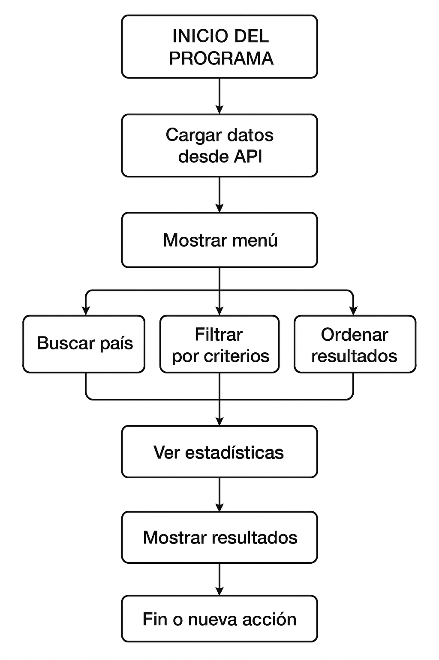

**Conclusión**

El proyecto demuestra el uso de estructuras de datos eficientes y módulos organizados en Python para la gestión y análisis de información geográfica.

Gracias a la división por archivos (API, búsquedas, filtros, ordenamientos, estadísticas, validaciones, etc.), el código resulta mantenible y escalable.

El uso de Docker permite que el programa se ejecute en cualquier entorno sin depender de configuraciones locales, mostrando la importancia de la portabilidad en el desarrollo moderno.